**傅春**

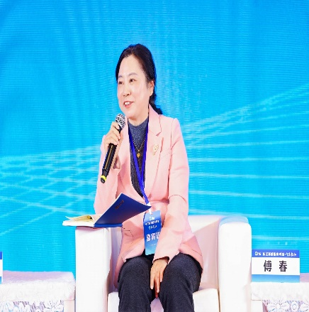教授、博士生导师，省部级人才、江西省首届二级教授、江西省管理科学与工程重点学科带头人，世界银行、亚洲发展银行水资源和环境咨询专家。主要从事水文学及水资源、流域综合管理、区域绿色发展等方面的教学与研究工作，出版专著和教材共 19 部，在本领域国内外顶级或重要科技期刊上发表学术论文 150 余篇，获2017年和2018年华东地区优秀哲学社会科学图书二等奖、江西省第十七届社科优秀成果奖、江西省第十二届社科优秀成果一等奖、第十三届、第十五届、江西省第十六届社科优秀成果三等奖。

电子邮箱：[ccfu@ncu.edu.cn](mailto:ccfu@ncu.edu.cn)

**教育经历**

1. 博士，1997—1999，武汉水利电力大学水文与水资源专业
2. 硕士，1995—1997，南昌大学水力发电专业
3. 学士，1982—1986， 江西工业大学土木工程建筑系

**工作经历**

1. 2003.12-至今，南昌大学，工程建设学院，教授
2. 2010.1-2011.5，美国明尼苏达大学和耶鲁大学访问学者

(3) 2002.1-2003.1，荷兰Delft理工大学，Delft水利研究所，访问学者

(4) 2000.3-2001.12，北京师范大学，环境科学研究所，博士后

(5) 1986.7-1995.9，江西省水利水电规划设计院，助理工程师

**代表性科研项目（限 5 项）：**

1. 国家社科基金年度项目，鄱阳湖流域农业面源污染治理的路径与支持政策研究，2018.01-2020.12，主持；
2. 国家自然基金委，环鄱阳湖水污染控制与产业结构调整和空间布局的对策研究，2008.01-2010.12，主持；
3. 国家社科基金项目, 长江中下游蓄洪区移民脱贫与创业模式研究，2007.1-2007.12，主持；
4. 国家社科基金年度项目，鄱阳湖流域农业面源污染治理的路径与支持政策研究（18BGL187）；2018-2020，主持
5. 教育部基地重大招标课题：基于协调视阈的中部绿色发展竞争力研究（18JJD790006）,2018-2022，主持；

**代表性科研成果（限 10 项）：**

1. 傅春，中部绿色竞争力研究报告，社会科学文献出版社，2020年8月，ISBN978-7-5201-6625-6
2. 傅春，鄱阳湖流域灰水足迹与生境质量评价，南京大学出版社，2023年12月
3. 傅春, 江西样板——江西生态文明建设的经验与评价，江西人民出版社，2016年6月
4. 傅春,毛安琪.抚河流域径流对土地利用变化时空响应[J].长江流域资源与环境,2021,30(02):342-350.
5. 傅春，邓俊鹏，吴远卓. 基于BP神经网络和协调度的河流健康评价[J].长江流域资源与环境，2020（06）；1422-1431.
6. Fu, C.; Li, Y.; Zhang, J.; Min, W., Efficiency evaluation of green innovation of China's heavy pollution industries based on SBM-Lasso-Tobit model. PloS one 2022, 17 (9), e0274875-e0274875.
7. Fu, Chun., Luo, Chunyong, & Liu, Yezhong. (2024). Is the Economy, Environment and Energy (3E) System Sustainable?—An Analysis of the Coordination Degree of Carbon Decoupling and Energy Equity in the Yangtze River Economic Belt. Sustainability, 16(13), 5817
8. Fu, C.; Liu, Y.; Chen, Y.; Li, F.; Huang, J.; Huang, H., Simulation of Land Use Change and Habitat Quality in the Yellow River Basin under Multiple Scenarios[J]. Water-Sui 2022, 14 (22)
9. Liu, Yezhong, Fu, Chun*, Huang, Huimin., Zheng, Shuchen., and Tu, Xiaoqiang. 2024. “Response of Ecosystem Services to Land Use–Land Cover Change in Poyang Lake Basin, China, under Multiple Scenarios”. Journal of Water Resources Planning and Management, 150(8), 05024007. <https://doi.org/10.1061/jwrmd5.Wreng-6386>.
10. Fu, Chun, Liu, Yezhong*, Li, Fan, Huang, Huimin, and Zheng, S. 2024. “Response of hydrological ecosystem services to land-use change and risk assessment in Jiangxi Province, China”. Heliyon, 10(3), e24911. <https://doi.org/https://doi.org/10.1016/j.heliyon.2024.e24911>.